*2018-03-19*

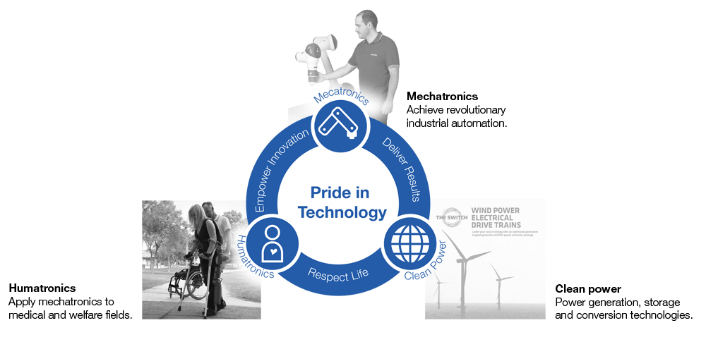

*Mekatronik, miljövänlig energiproduktion och ”Humatronics” är YASKAWAs tre fokusområden för tillväxt.*

**Yaskawa fokuserar på strategisk expansion genom att investera i uppstartsföretag***.*

Den japanska elektronikkoncernen Yaskawa Electric Corporation arbetar vidare med att genomföra företagets mål "Vision 2025". Fokus ligger på mekatronik, miljövänlig energiproduktion och ”humatronics”, där Yaskawa tillsammans med uppstartsföretag vill skapa nya värden för samhällsutveckling över hela världen. Som ett led i detta söker även det europeiska huvudkontoret aktivt efter lämpliga nyetableringar.

Det japanska moderbolagets senaste internationella förvärv inkluderar exempelvis LOCIX, en amerikansk leverantör av trådlösa sensorplattformar, Teraloop Oy, ett finskt företag för lagring av kinetisk energi och det japanska XCompass Ltd., med inriktning på artificiell intelligens bland annat, samt FLOSFIA Inc., specialist på halvledare av galliumoxid, FOMM Corporation, tillverkare av små elektriska fordon och PicoCELA Inc., som implementerar nätverksteknik för Sakernas internet (IoT).

Utöver detta har man också under en längre tid haft ett samarbete med pionjären inom exoskelett, ReWalk Robotics Ltd., med Electric Vehicle (EV) Venture GLM Co., Ltd. samt med Robotic Biology Institute Inc., ett teknologibolag för laboratorieautomatisering.

**Strategisk bakgrund**

Som en del av strategin sluter Yaskawa för närvarande avtal med nyetablerade företag som arbetar inom områdena Sakernas internet (IoT) och Artificiell intelligens (AI) över hela världen. Syftet med dessa samarbeten är att gemensamt uppnå synergieffekter och expandera inom de tidigare huvudområdena: robotik, rörelsekontroll och kraftomvandling. För detta ändamål har företaget investerat cirka 14,85 miljoner Euro världen över under de senaste tre åren.